**Presentación para el líder**

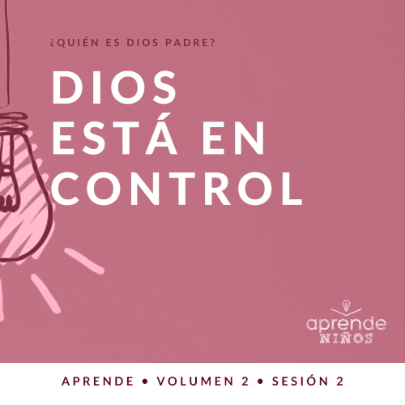

**Resumen del volumen**

**¿Quién es Dios Padre?**

*Dios Padre se revela a lo largo de su Palabra. A través de su interacción con hombres y mujeres como nosotros, tenemos una clara idea de quién es Dios. Desde que los seres humanos pecaron por primera vez, en* [*Génesis 3*](https://ref.ly/logosref/Bible.Ge3)*, cada generación ha tenido que relacionarse por sí misma con nuestro Dios invisible. En el curso de estas sesiones sobre Dios, tendrás oportunidad de enseñar a los niños esta relación transformadora de vida.*

**Resumen de la sesión**

**Dios está en control**

*A lo largo del Antiguo Testamento, vemos que Dios establece su posición en relación con su pueblo. Él es nuestro Creador y Señor y por eso, nuestro deseo debería ser cederle el control de nuestra vida. En nuestra historia bíblica, Dios se compara con un alfarero que trabaja el barro y le da forma. El alfarero trabaja el barro y lo modela para darle la forma que quiere. De la misma manera, Dios tiene un plan y un propósito para nuestra vida. Él quiere darnos forma y ayudarnos a crecer para ser la persona que Él quiere que seamos.*

**Lección bíblica**

Dios es el alfarero

[Jeremías 18:1–11](https://ref.ly/logosref/Bible.Je18.1-11) (NTV)

**Verdad de fe**

Mi Dios está en control.

**Versículo de fe**

[Isaías 55:8](https://ref.ly/logosref/Bible.Is55.8) (NTV)

«Mis pensamientos no se parecen en nada a sus pensamientos —dice el Señor —. Y mis caminos están muy por encima de lo que pudieran imaginarse».

**Preparación para la sesión**

**Tiempo de preparación para el líder: 20–25 minutos**

|  |
| --- |
| ***Necesitarás***  ***Grupo grande***   * *Biblia* * *Cantos de adoración (Se sugiere buscar en Internet canciones alegres y dinámicas relacionadas con la Biblia y el tema de la sesión.)* * *Aquellos grupos que no usen celulares o tabletas también necesitarán:*   *• Proyector o televisor*  *• Computadora o laptop*  *•* ***Diapositiva Verdad de fe***  *•* ***Diapositiva o Video Versículo de fe***  *•* ***Video Lección bíblica***  *•* ***Diapositivas Punto de enseñanza 1 a 3***  *• Biblia*  *• Celular con una aplicación de mapas*  *• Arcilla para modelar o plastilina*  *• Pieza de cerámica*  ***Grupo pequeño***   * *Biblias, una para cada niño (en lo posible, todas de la misma versión)* * ***Repaso del Versículo de fe Grupo pequeño****, un juego por equipo* * *Tijeras* * ***Hoja de actividad Grupo pequeño****, una por niño* * *Lápices o bolígrafos, uno por niño*   *Para acceder al contenido y los videos de la sesión desde una computadora, visita:* [*ProyectoCompromisoBiblico.com/Descargas*](https://proyectocompromisobiblico.com/Descargas) |
| ***Preparación***  ***Grupo grande***   * *Descargar los videos y las diapositivas que correspondan.* * *Elegir cantos de adoración y tenerlos listos para su reproducción.* * *Leer la Escritura correspondiente a la lección bíblica y prepararse para enseñarla.*   ***Grupo pequeño***   * *Imprimir y recortar papelitos para el* ***Repaso del Versículo de fe Grupo pequeño****, un juego por equipo.* * *Imprimir copias de la* ***Hoja de actividad Grupo pequeño****, una por niño.*   ***¿Es la primera vez que enseñas Aprende para Niños? Lee la*** [***Guía para el facilitador***](https://0b769b0ed3569ef9d18b-f88d8272f61086866d50d048b43ef630.ssl.cf2.rackcdn.com/sites/biblengagementproject/Guia_para_el_facilitador_de_Escucha.pdf)***.*** |

**Grupo grande**

**30 minutos**

*Verifica qué materiales se necesitan al comienzo de la sesión.*

**Introducción**

¡Qué alegría verlos a todos! Levanten la mano los que estuvieron aquí la última vez. *(Respuesta del grupo)* La sesión pasada comenzamos a responder una pregunta muy importante: ¿Quién es Dios Padre? Ya aprendimos que Dios es el único Dios verdadero. Eso significa que todos los demás dioses o ídolos son falsos o son cosas que solo sirven para distraernos e impedir que le demos a Dios el primer lugar.

**Verdad de fe**

Hoy veremos un aspecto poderoso de Dios: Dios está en control. Nuestra Verdad de fe de hoy es: **Mi Dios está en control.**

• *Mostrar la* ***Diapositiva Verdad de fe****.*

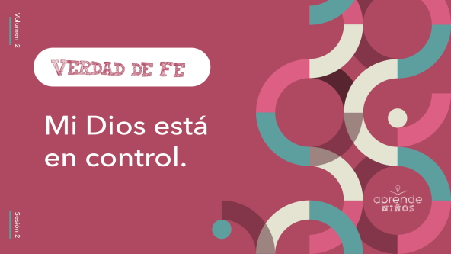

La diremos todos juntos, pero primero, muestren sus músculos. Ahora, díganla con la voz más fuerte que tengan. **Mi Dios está en control.** Una vez más. **Mi Dios está en control.** ¡Excelente!

**Juego**

**Simón dice**

Hoy aprenderemos que Dios siempre está en control, pero no siempre es fácil decidir seguirlo. Este es un juego para practicar hacer eso. Es un juego conocido: «Simón dice». ¿Probamos? Simón dice: «Párense». *(Respuesta del grupo)* Simón dice: «Tóquense la nariz». *(Respuesta del grupo)* ¡Excelente!

Ahora, si el líder no dice «Simón dice», no tienen que hacer la acción que les diga. Por ejemplo, si les digo: «Siéntense». *(Respuesta del grupo)* ¿Simón les dijo que se sentaran? *(Respuesta del grupo)* Debieron quedarse parados. ¿Entienden cómo se juega? *(Respuesta del grupo)* ¡Juguemos!

• *Piensa en acciones que no presenten mayor dificultad. Alterna las instrucciones diciendo «Simón dice» y otras instrucciones a secas.*

• *Los niños no salen del juego si se equivocan. El objetivo es ayudar a los niños a prestar atención a las instrucciones y seguirlas.*

• *Acciones que puedes usar:*

• *Saltar*

• *Aplaudir tres veces*

• *Palmearse la cabeza*

• *Chocar los cinco con otro compañero*

• *Decir la Verdad de fe*

• *Si dispones de tiempo, los niños se pueden turnar para ser el líder.*

En este juego, se suponía que solo teníamos que hacer las acciones si Simón nos decía que las hiciéramos. Simón estaba en control. A veces es difícil dejar que otra persona nos guíe, pero no hay mejor guía que Dios. Si de verdad estamos convencidos de nuestra Verdad de fe, Dios tendrá efectivamente el control. Digamos la Verdad de fe otra vez. **Mi Dios está en control.**

**Adoración**

En la Biblia, Dios nos manda hacer muchas cosas. Una de las cosas que nos manda hacer es adorarlo. Vamos a seguir sus instrucciones y adorarlo juntos cantando.

• *Dirige a los niños en una o dos canciones. Lee la sugerencia al principio de la sesión.*

**Lección bíblica**

|  |
| --- |
| ***Necesitarás***   * *Biblia* * *Celular con una app de mapas* * *Arcilla para modelar o plastilina* * *Pieza de cerámica*   *No requiere preparación.* |

Gozo este tiempo de adoración, pero también me gusta mucho lo que viene después. ¿Adivinan qué es? *(Escucha las respuestas).* Abramos la Palabra de Dios y aprenderemos algo nuevo de la Biblia sobre Dios Padre. Pero antes, oremos.

**Oración**

|  |
| --- |
| Querido Dios, gracias porque tú estás en control de mi vida y de este mundo. Ayúdame a entregarte toda mi vida a ti todos los días. Amén. |

**Video introductorio**

Antes de ver la historia bíblica, veamos este video.

• *Mostrar el* ***Video Lección bíblica****.*

](https://tv-vod.faithlifecdn.com/assets/11991256/master.m3u8?key=DNJCwll2R4&sig=vf_zs0wNs4hKCnfAXAT5Y3RtXhrU6d2FtmPU5_KVXZ4)

**Historia bíblica**

**Dios es el alfarero**

¡Qué manera más ocurrente de comenzar la lección bíblica de hoy! Veamos un mensaje que el Señor le dio a uno de los profetas del Antiguo Testamento. Los profetas transmitían al pueblo de Dios, a los israelitas, lo que Él les decía.

Si quieren seguir la historia bíblica en sus Biblias, busquen [Jeremías 18:1–11](https://ref.ly/logosref/Bible.Je18.1-11).

• *Lee el pasaje bíblico en voz alta.*

• *Para no prolongar el tiempo en el Grupo grande, recomendamos que no sean los niños los que lean.*

• *Opcional: Recuerda a los niños que marquen este pasaje con su marcador de página, para volver a leerlo en sus casas.*

**Enseñanza**

Mucha gente no conoce esta historia del libro de Jeremías. Levanten la mano si es la primera vez que escuchan esta historia que compara a Dios con un alfarero. *(Respuesta del grupo)* Es una poderosa lección con muchas cosas que podemos aprender. Dios tiene el poder para tener completo control de todo y también de nosotros.

**1. Dios está en control.**

• *Mostrar la* ***Diapositiva Punto de enseñanza 1.***

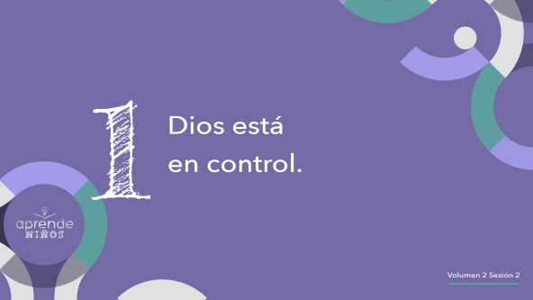

Cuando la gente escucha que Dios está en control, puede reaccionar de una de dos maneras: Algunos se animan y entusiasman, otros, en cambio, sienten temor porque no les agrada perder el control. Todo depende de cómo se mire. Como cristianos, podemos confiar que es algo bueno que Dios esté en control. Deberíamos querer cederle el control de nuestra vida a Dios, pero no todos piensan así.

Los israelitas tuvieron dificultad en dar a Dios el control. Le dijeron incluso al profeta Jeremías: «No gastes saliva. Continuaremos viviendo como se nos antoja y con terquedad seguiremos nuestros propios malos deseos» ([Jeremías 18:12](https://ref.ly/logosref/Bible.Je18.12)). A veces la gente quiere vivir como se le antoja y no como Dios quiere.

Piensan que si Dios está en control es como si Él fuera un titiritero en el cielo. Dios mueve los hilos de la marioneta, y nos hace hacer lo que Él quiere. Les voy a mostrar qué quiero decir.

• *Pide dos voluntarios que pasen al frente.*

Uno de los voluntarios será la marioneta. Eso significa que no podrá moverse sin la ayuda del otro voluntario. El otro voluntario será el titiritero, se encargará de mover a la marioneta.

• *Asigna a los voluntarios los papeles de titiritero y de marioneta.*

¿Están listos? *(Al titiritero:)* Mueve a la marioneta para hacerla saludar con la mano. *(Espera que respondan).* Ahora, mueve a la marioneta para que haga como si patea una pelota. *(Espera que respondan).* Por último, mueve a la marioneta para que parezca feliz. *(Espera que respondan).*

Algunas personas piensan que Dios es un controlador que nos hace hacer cosas, las queramos hacer o no. Por supuesto, Dios tiene poder para «mover los hilos» o hacernos hacer lo que Él quiera, pero prefiere que nosotros decidamos si Él está en control o no. Nos dio algo que se llama «libre albedrío» o «voluntad». Eso significa que podemos decidir qué hacer con nuestra vida. Podemos entregarle el control o no. Sin embargo, nuestras decisiones tendrán consecuencias: buenas y malas.

**2. Dios tiene planes para su pueblo.**

• *Mostrar la* ***Diapositiva Punto de enseñanza 2****.*

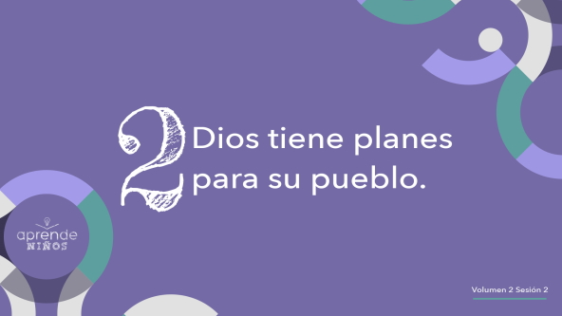

Felizmente, Dios tiene un plan para cada uno de nosotros. Pero Dios no nos obligará a seguir su plan. No obligó a los israelitas a seguir su plan, aunque ellos cometieron muchos errores. Se rebelaron contra Dios y siguieron sus propios planes muchas veces. ¿Cómo creen que les fue? *(Escucha las respuestas).*

Es como cuando tienes que ir a un lugar por primera vez. Tienes un mapa en el celular que te dice exactamente qué ruta tomar. En realidad, el mapa te indica la mejor ruta y la más rápida para llegar exactamente donde quieres. Lo único que tienes que hacer es seguir las instrucciones.

• *Muestra un celular o un dispositivo GPS.*

• *Considera la posibilidad de pedir indicaciones al celular.*

Decidir seguir tus planes en vez de los del Señor es como guardar el celular en el bolsillo y tratar de arreglártelas solo para llegar a un lugar. Tal llegues vez al final, si no te pierdes en el camino. Pero es indudable que te tardarás más tiempo para llegar. Y quizás ni siquiera llegues a tu destino. Si dejas que Dios esté en control, puedes estar seguro de que sus planes siempre serán los mejores planes para tu vida.

**3. Podemos confiar que Dios nos moldeará.**

• *Mostrar la* ***Diapositiva Punto de enseñanza 3****.*

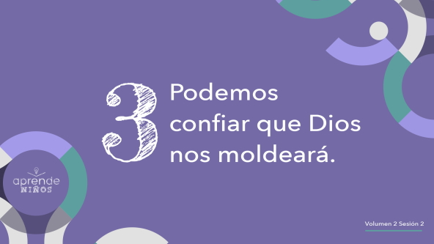

Dios es el Creador del universo. Él es el supremo alfarero. Somos su creación y su barro; Él nos dará forma.

• *Mientras hablas, toma la arcilla o la plastilina y trabájala con las manos.*

Si lo pensamos, tal vez nos parezca algo aterrador. ¿Y si Dios me quita cosas que quiero tener?

• *Rompe algunos trozos de la arcilla o de la plastilina y déjalos caer al piso.*

¿Y si aplasta mis sueños y no me deja hacer lo que quiero?

• *Aplasta la arcilla o la plastilina con las manos.*

Debemos confiar en Dios y entregarle el control de nuestra vida, para que Él nos moldee. Si nos quita cosas y nuestros sueños no se hacen realidad, necesitamos confiar en que Dios tiene algo mejor para nosotros. Él siempre tiene algo mejor para nosotros.

• *Comienza a modelar la arcilla o la plastilina para formar algo lindo.*

Cuando confiamos en Dios y le entregamos el control de nuestra vida, Él nos modelará en algo hermoso. Nos usará para hacer cosas maravillosas para Él.

• *Revela una pieza hermosa de cerámica.*

En realidad, esta hermosa creación nos muestra las cosas maravillosas que se pueden hacer con una pelota de barro. Lo mismo pasa con nuestra vida. Dios puede hacer cosas maravillosas con nosotros si le entregamos el control y dejamos que Él nos moldee.

**Oración y respuesta personal**

*Mientras oran, se podría poner una música suave de adoración de fondo.*

¿Quieres ser como el barro y dejar que Dios te moldee? ¿Dejarás que Él te guíe o responderás como los israelitas y optarás seguir con tu propio plan? La decisión es tuya, porque Dios siempre te dejará elegir. Recuerda: los planes de Dios siempre serán los mejores, aun si te resultan dolorosos o si no siempre estás de acuerdo con ellos.

Si quieres entregar a Dios el control completo de tu vida, levanta la mano y dilo ahora mismo. *(Espera mientras los niños levantan la mano).*

Si levantaste la mano, da un paso al frente y pasa al frente del salón.

• *Entrega un pequeño trozo de arcilla o de plastilina a cada uno de los niños.*

Toma esta arcilla en tu mano. Trabájala por unos segundos. Mientras la trabajas, quiero que pienses en cómo el Señor quiere moldearte. Todavía eres joven, pero puedes hacer cosas extraordinarias para Dios. Solo necesitas dejar que Él esté en control de tu vida. Oremos.

**Oración**

• *Opcional: Los niños pueden repetir las frases de la oración a medida que las dices.*

|  |
| --- |
| Querido Dios, queremos que tú nos moldees. Te pedimos que nos moldees. Queremos que tengas el control de nuestra vida. Guíanos, dirígenos, ayúdanos a crecer, desafíanos y úsanos para tus propósitos. Amén. |

**Versículo de fe**

Nuestro Versículo de fe es solo una de las muchas maneras en que la Biblia nos muestra por qué tiene mucho sentido que Dios esté en control. Él sabe mucho más que nosotros qué es lo mejor para nosotros. Vamos a repasarlo juntos.

• *Mostrar el* ***Video Versículo de fe****.*

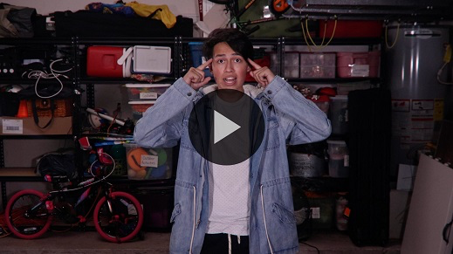

[Isaías 55:8](https://ref.ly/logosref/Bible.Is55.8) (NTV)

«Mis pensamientos no se parecen en nada a sus pensamientos —dice el Señor —. Y mis caminos están muy por encima de lo que pudieran imaginarse».

**Verdad de fe**

Cuando confiamos en Dios y le entregamos el control de nuestra vida, podemos estar seguros de que su camino es el mejor camino. Es un alivio saber que no tenemos que arreglarnos solos. Antes de pasar a los grupos pequeños, repasemos una vez más la Verdad de fe.

• *Mostrar la* ***Diapositiva Verdad de fe****.*



Repítanla conmigo: **Mi Dios está en control.** Entregarle el control a Dios y seguir su plan es una decisión diaria. Espero que tomen esa decisión todos los días.

• *Invita a los niños a pasar a los grupos pequeños o despídete de ellos si la sesión termina aquí.*

**Grupo pequeño**

**30 minutos**

*Esta parte se puede hacer con todo el grupo o en grupos pequeños. Durante las actividades en grupos pequeños, la meta es que los niños se conecten con la Palabra de Dios y ayudarlos a que se conozcan mejor. El líder del grupo pequeño se encargará de dirigir todas las actividades.*

**Conexión del grupo**

**¡Alto, adelante, lento!**

Dios controla su creación. Si Dios decide hacer algo, nadie puede detenerlo. En este juego, se van a parar en un extremo del salón, lejos del líder. La meta es acercarse lo más posible al líder, pero el líder tendrá control total sobre sus acciones.

Si el líder dice: «¡Alto!», ustedes se deben detener. Si el líder dice: «¡Adelante!», podrán continuar acercándose. Si el líder dice: «¡Lento!», tendrán que moverse muy despacio. Sea cual sea la instrucción del líder, ustedes deberán cumplirla. Si no obedecen las instrucciones, tendrán que volver al punto de partida. Ganará el primer niño que llegue donde el líder al seguir las instrucciones.

• *Los niños se paran en un extremo del salón.*

• *Escoge un niño que sea el líder, y pide que se pare en el otro lado del salón, frente a sus compañeros.*

• *Desafío: Agrega las instrucciones «Para atrás» y «Para adelante» tantos pasos y «Congelados», para que el juego interese más a los niños mayores.*

• *El ganador de una ronda pasará a ocupar el lugar del líder; repite el juego si dispones de tiempo.*

**Aprendamos**

|  |
| --- |
| ***Necesitarás***   * *Biblias, una para cada niño (en lo posible, todas de la misma versión)*   *No requiere preparación.* |

**Lectura bíblica:** [**Salmo 118:6–7**](https://ref.ly/logosref/Bible.Ps118.6-7)**;** [**Salmo 23**](https://ref.ly/logosref/Bible.Ps23)**;** [**Jeremías 18:1–6**](https://ref.ly/logosref/Bible.Je18.1-6)

Vamos a profundizar en la Palabra de Dios para ver qué más nos dice. Mientras buscan y nos preparamos para leer estos versículos, piensen:

¿Qué significa eso hoy para nuestra vida?

•  *Entrega a cada niño una Biblia para que busquen uno o más pasajes de la Escritura, según el tiempo que dispongas. Cuando todos hayan encontrado los pasajes de la Escritura, pide a uno de los niños que los lean. Luego respondan las preguntas.*

• *Puedes armar parejas, para que los niños mayores ayuden a otros a buscar los pasajes, o ayudarlos tú a buscar los pasajes correspondientes de la historia bíblica:* [*Jeremías 18:1–11*](https://ref.ly/logosref/Bible.Je18.1-11)*. Con la práctica, los niños cada vez encontrarán los pasajes con más facilidad.*

• *Opcional: A modo de juego, hazlos competir para ver quién encuentra primero el pasaje de la Escritura.*

**Consejo para conocer la Biblia**

Tengo un consejo útil para la lectura de la Biblia. Cuando no sepas si alguien está diciendo la verdad sobre Dios, recuerda las historias que aprendiste de la Biblia y cómo Dios obró y trató a las personas de la historia. La Biblia es el mejor lugar para encontrar qué es verdad y qué es falso sobre quién es Dios.

**Desafío**

Esta semana, cada vez que quieras ejercer el control, detente y repite la Verdad de fe. Habrá momentos en que te sientas frustrado o cansado, o que las cosas no salen como quieres. En esos momentos, deja de hacer lo que estés haciendo, repite la Verdad de fe y recuerda que el plan de Dios es el mejor plan.

**Verdad de fe**

Gritemos nuestra Verdad de fe: **Mi Dios está en control.** Una vez más. **Mi Dios está en control.** ¡Excelente!

**Reflexión en grupo**

*Puedes usar todas o solo algunas de las preguntas como iniciadoras de la conversación. Las preguntas marcadas con un asterisco (*) están pensadas para estimular la conversación. Adáptalas a los intereses y la madurez del grupo. En general, los niños mayores serán más capaces que los menores de profundizar en los temas.*

**Preguntas**

• *Si las actividades en los grupos pequeños no se hacen inmediatamente después del tiempo con el grupo grande, tal vez sería bueno leer nuevamente los pasajes de la historia bíblica antes de estas preguntas.*

¿A dónde dijo Dios a Jeremías que fuera?

¿Qué hizo el alfarero cuando la vasija que hacía no salió como él quería?

¿Con quién se comparó Dios en nuestra historia bíblica?

¿A quién representa el barro en nuestra historia bíblica?

* ¿Por qué es una buena idea confiar nuestra vida a Dios?

* ¿Qué es lo que más te cuesta confiarle a Dios?

* ¿Qué puedes hacer para mostrar a Dios que confías totalmente en Él?

* ¿Prefieres seguir los planes de Dios o crear tu propio plan? ¿Por qué?

* ¿De qué manera te sientes cuando le entregas a Dios el control de tu vida? Explica tu respuesta.

**Peticiones de oración**

*Para terminar este espacio, pregúntales si tienen alguna necesidad por la que quisieran oración o si quieren agradecer y alabar a Dios por algo. Toma nota de las peticiones de oración de tu grupo pequeño y menciónalas la próxima vez que se reúnan.*

**Oración**

*Oren unos por otros y por las peticiones de oración de sus compañeros.*

**Repaso del Versículo de fe**

|  |
| --- |
| ***Necesitarás***   * ***Repaso del Versículo de fe Grupo pequeño****, un juego por equipo* * *Tijeras*   ***Preparación***   * *Imprimir y recortar papelitos para el* ***Repaso del Versículo de fe Grupo pequeño****, un juego por equipo.* |

Nuestro Versículo de fe para este volumen es [Isaías 55:8](https://ref.ly/logosref/Bible.Is55.8). Nos recuerda por qué deberíamos dejar que Dios esté en control de nuestra vida. Miremos el video para decir el versículo de fe con los movimientos.

• *Mostrar el* ***Video Versículo de fe****.*



[Isaías 55:8](https://ref.ly/logosref/Bible.Is55.8) (NTV)

«Mis pensamientos no se parecen en nada a sus pensamientos —dice el Señor —. Y mis caminos están muy por encima de lo que pudieran imaginarse».

¿Quién se anima a decir el versículo de memoria?

• *Los niños dicen solos el Versículo de fe.*

• *Escoge a dos niños que hayan dicho el versículo para que sean los líderes del siguiente juego.*

**Diversión con el Versículo de fe**

**Control del versículo**

Pedí a dos de ustedes que saben el Versículo de fe que sean los líderes. Los líderes tendrán el control de sus equipos en este juego. El resto seguirá las instrucciones de su líder. Líderes: den instrucciones muy claras y específicas para ayudar a su equipo a poner las tarjetas del Versículo de fe en el orden correcto. Si alguien trabaja por su cuenta, su equipo será descalificado. Ganará el primer equipo que ordene todo el versículo.

• *Divide al grupo en dos equipos y designa un líder para cada equipo.*

• *Entrega a cada equipo los papelitos del* ***Repaso del Versículo de fe Grupo pequeño****.*

¿Están todos listos? Líderes: pueden comenzar a dar las instrucciones a su equipo.

• *Los equipos ordenan el Versículo de fe.*

¿Fue fácil o difícil seguir las instrucciones del líder? *(Respuesta del grupo)* Líderes: ¿ Los escuchó su equipo y siguió todas sus instrucciones? *(Escucha las respuestas).* Esto se parece mucho a lo que el Señor quiere que hagamos. Si Dios es nuestro Líder, Él está en control. Por eso es tan importante recordar nuestra Verdad de fe. Digámosla juntos: **Mi Dios está en control.**

**Hoja de actividad**

**La vida es un laberinto**

|  |
| --- |
| ***Necesitarás***   * ***Hoja de actividad Grupo pequeño****, una por niño* * *Lápices o bolígrafos, uno por niño*   ***Preparación***   * *Imprimir copias de la* ***Hoja de actividad Grupo pequeño****, una por niño.* |

Dios está en control, pero nosotros tenemos que dejar que Él participe de todas las decisiones que tomamos. Para eso debemos leer la Biblia y obedecer lo que ella enseña. También podemos orar y pedir al Señor que nos guíe. Y luego necesitamos seguir sus instrucciones. El plan de Dios para nuestra vida es el mejor plan.

• *Reparte a cada niño una copia de la* ***Hoja de actividad Grupo pequeño*** *y un lápiz.*

• *Espera que los niños resuelvan el laberinto.*

Mientras completan esta actividad, recuerden que seguir el plan de Dios para su vida es la única manera de obtener su recompensa.

**Despedida**

Gracias por aprender sobre Dios conmigo hoy. No siempre es fácil dejar que Dios esté en control de nuestra vida, pero siempre será lo mejor. Vamos a terminar con una oración.

**Oración**

|  |
| --- |
| Querido Dios, gracias por moldearnos y dejar que nos pongamos en tus manos para que tú nos uses. Amén. |

**Repaso de la Verdad de fe**

• *Mostrar la* ***Diapositiva Verdad de fe****.*



Es importante que recuerden la Verdad de fe que vimos hoy. Digámosla juntos. **Mi Dios está en control.** Qué gusto que hayan venido. Nos vemos la próxima sesión.

• *Al retirarse, los niños se llevan la* ***Hoja de Actividad Grupo pequeño****.*

• *Recuerda a los padres que en la aplicación hay* ***Devocionales familiares*** *para que los tengan con sus hijos.*

• *Recuérdales también la fecha y hora de la siguiente sesión.*